# Bài 11: Cấu tạo hóa học hợp chất hữu cơ

**Giải Hóa 11 Bài 11: Cấu tạo hóa học hợp chất hữu cơ**  
**Giải Hóa 11 trang 61**  
**Mở đầu trang 61 Hóa học 11**: Ngay từ khi hoá học hữu cơ mới ra đời, các nhà hoá học đã nỗ lực nghiên cứu vấn đề thứ tự và cách thức liên kết của các nguyên tử trong phân tử, người ta gọi đó là cấu tạo hoá học. Cấu tạo hoá học của hợp chất hữu cơ được biểu diễn như thế nào?  
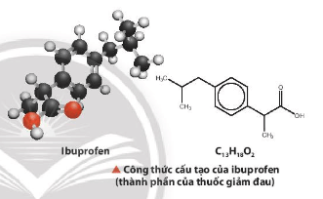  
**Lời giải:**  
Cấu tạo của hợp chất hữu cơ có thể biểu diễn dưới 3 dạng: công thức cấu tạo đầy đủ, công thức cấu tạo thu gọn và công thức khung phân tử.  
**1. Thuyết cấu tạo hóa học**  
**Câu hỏi thảo luận 1 trang 61 Hóa học 11**: So sánh cấu tạo hoá học của ethanol và dimethy ether. Nhận xét về một số tính chất cơ bản của hai hợp chất này dựa vào dữ liệu đã cung cấp trong Ví dụ 1.  
**Lời giải:**  
Ethanol: CH3CH2OH;  
Dimethyl ether: CH3 – O – CH3.  
=> Cấu tạo hoá học của ethanol và dimethy ether *khác nhau.*  
Tính chất cơ bản của hai hợp chất này cũng khác nhau:  
+ Ethanol: chất lỏng, nhiệt độ sôi 78,3 oC, tác dụng với Na giải phóng H2.  
+ Dimethyl ether: chất khí, nhiệt độ sôi – 24,8 oC, không tác dụng với Na.  
**Giải Hóa 11 trang 62**  
**Câu hỏi thảo luận 2 trang 62 Hóa học 11**: Hãy cho biết dạng mạch carbon tương ứng với các chất có trong Hình 11.1.  
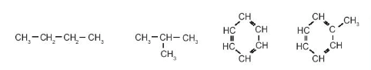  
**Lời giải:**  
  
  
  
  
**Chất**  
  
  
**Mạch carbon**  
  
  
  
  
  
  
  
Mạch hở  
  
  
  
  
  
  
  
Mạch hở, có nhánh  
  
  
  
  
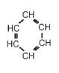  
  
  
Mạch vòng  
  
  
  
  
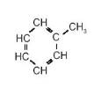  
  
  
Mạch vòng, có nhánh  
  
  
  
  
   
**Câu hỏi thảo luận 3 trang 62 Hóa học 11**: Quan sát Bảng 11.1, so sánh thành phần phân tử, cấu tạo hoá học và tính chất của các chất sau:  
a) CH4 và CCl4.  
b) CH3Cl và CHCl3.  
c) CH3OH, CH3 – CH2 – OH và CH3 – O – CH3.  
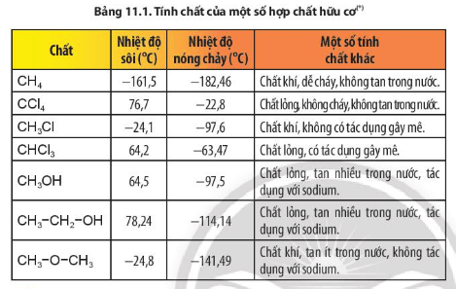  
**Lời giải:**  
a) CH4 và CCl4.  
- Thành phần phân tử: Đều chứa 5 nguyên tử; tuy nhiên CH4 chứa 1 nguyên tử C; 4 nguyên tử H còn CCl4 chứa 1 nguyên tử C và 4 nguyên tử Cl.  
- Cấu tạo hoá học: Đều gồm các liên kết đơn, trong đó CH4 gồm 4 liên kết đơn C – H còn CCl4 gồm 4 liên kết đơn C – Cl.  
- Tính chất:  
+ CH4: chất khí, dễ cháy, không tan trong nước.  
+ CCl4: chất lỏng, không cháy, không tan trong nước.  
b) CH3Cl và CHCl3.  
- Thành phần phân tử: Đều chứa 5 nguyên tử; tuy nhiên CH3Cl chứa 1 nguyên tử C, 3 nguyên tử H và 1 nguyên tử Cl còn CHCl3 chứa 1 nguyên tử C, 1 nguyên tử H và 3 nguyên tử Cl.  
- Cấu tạo hoá học: Đều gồm các liên kết đơn, trong đó CH3Cl gồm 3 liên kết đơn C – H và 1 liên kết đơn C – Cl còn CHCl3 gồm 1 liên kết đơn C – H và 3 liên kết đơn C – Cl.  
- Tính chất:  
+ CH3Cl: chất khí, không có tác dụng gây mê;  
+ CHCl3: chất lỏng, có tác dụng gây mê.  
c) CH3OH, CH3 – CH2 – OH và CH3 – O – CH3.  
- Thành phần phân tử: Đều chứa C, H, O tuy nhiên CH3OH có số lượng nguyên tử ít hơn hai chất còn lại.  
- Cấu tạo hoá học: CH3OH và CH3 – CH2 – OH có cấu tạo tương tự nhau; CH3 – O – CH3 có cấu tạo khác hai chất còn lại.  
- Tính chất:  
+ CH3OH: chất lỏng, tan nhiều trong nước, tác dụng với sodium.  
+ CH3 – CH2 – OH: chất lỏng, tan nhiều trong nước, tác dụng với sodium.  
+ CH3 – O – CH3: chất khí, tan ít trong nước, không tác dụng với sodium.  
**Câu hỏi thảo luận 4 trang 62 Hóa học 11**: Cho biết ý nghĩa của công thức phân tử và công thức cấu tạo.  
**Lời giải:**  
- Công thức phân tử cho biết số nguyên tử của các nguyên tố có trong phân tử.  
- Công thức cấu tạo biểu diễn thứ tự và cách thức liên kết (liên kết đơn, liên kết bội) của các nguyên tử trong phân tử.  
**Giải Hóa 11 trang 63**  
**Câu hỏi thảo luận 5 trang 63 Hóa học 11**: Công thức cấu tạo đầy đủ và công thức cấu tạo thu gọn khác nhau điểm gì?  
**Lời giải:**  
- Công thức cấu tạo đầy đủ biểu diễn đầy đủ tất cả các liên kết trên một mặt phẳng.  
- Công thức cấu tạo thu gọn, các nguyên tử, nhóm nguyên tử cùng liên kết với một nguyên tử carbon được viết thành một nhóm.  
**Luyện tập 1 trang 63 Hóa học 11**: Viết công thức khung phân tử của những hợp chất hữu cơ sau:  
  
**Lời giải:**  
  
  
  
  
**Công thức cấu tạo đầy đủ**  
  
  
**Công thức khung phân tử**  
  
  
  
  
  
  
  
  
  
  
  
  
  
  
  
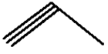  
  
  
  
  
   
**Luyện tập 2 trang 63 Hóa học 11**: Viết công thức cấu tạo đầy đủ của những hợp chất hữu cơ sau:  
CH2Br – CH2Br; CH2 = CH2; (CH3)2CHOH, HCH = O.  
**Lời giải:**  
  
  
  
  
**Công thức cấu tạo thu gọn**  
  
  
**Công thức cấu tạo đầy đủ**  
  
  
  
  
CH2Br – CH2Br  
  
  
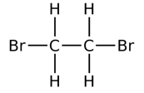  
  
  
  
  
CH2 = CH2  
  
  
  
  
  
  
  
(CH3)2CHOH  
  
  
  
  
  
  
  
HCH = O  
  
  
  
  
  
  
  
**2. Đồng đẳng, đồng phân**  
**Giải Hóa 11 trang 64**  
**Câu hỏi thảo luận 6 trang 64 Hóa học 11**: Nhận xét đặc điểm cấu tạo (thành phần nguyên tố, số lượng nguyên tử của các nguyên tố, liên kết đơn, liên kết bội, nhóm chức) của các hợp chất hữu cơ trong hai nhóm chất ở Ví dụ 3: nhóm 1 (A, B, C) và nhóm 2 (X, Y, Z).  
**Lời giải:**  
- Nhóm 1:  
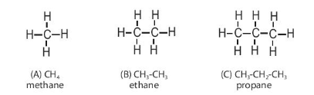  
+ Thành phần nguyên tố: giống nhau, chỉ chứa C và H.  
+ Số lượng nguyên tử của các nguyên tố: hơn kém nhau 1 hay nhiều nhóm CH2.  
+ Liên kết: phân tử chỉ gồm liên kết đơn, không chứa nhóm chức.  
- Nhóm 2:  
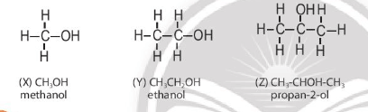  
+ Thành phần nguyên tố: giống nhau, chỉ chứa C, H và O.  
+ Số lượng nguyên tử của các nguyên tố: hơn kém nhau 1 hay nhiều nhóm CH2.  
+ Liên kết: phân tử chỉ gồm liên kết đơn, chứa nhóm chức - OH.  
**Luyện tập trang 64 Hóa học 11**: Hãy cho biết các chất CH2 = CH2, CH2 = CH – CH3, CH2 = CH – CH2 – CH3 có thuộc cùng dãy đồng đẳng không. Giải thích.  
**Lời giải:**  
Các chất này thuộc cùng một dãy đồng đẳng do có cấu tạo tương tự nhau, thành phần phân tử hơn kém nhau 1 hay nhiều nhóm CH2.  
**Giải Hóa 11 trang 65**  
**Câu hỏi thảo luận 7 trang 65 Hóa học 11**: Hãy nhóm các chất hữu cơ sau theo loại đồng phân cấu tạo.  
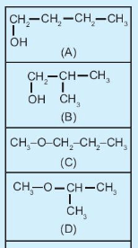  
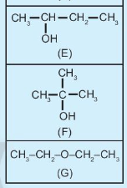  
**Lời giải:**  
- Đồng phân mạch carbon: (A) và (B); (E) và (F); (C) và (D).  
- Đồng phân loại nhóm chức: (A); (B); (E); (F) và (C); (D); (G).  
- Đồng phân vị trí nhóm chức: (A) và (E); (B) và (F).  
**Bài tập (trang 65)**  
**Bài 1 trang 65 Hóa học 11**: Viết công thức cấu tạo (đầy đủ và thu gọn) của các chất có công thức phân tử như sau: C4H10, C2H6O.  
**Lời giải:**  
  
  
  
  
**Công thức phân tử**  
  
  
**Công thức cấu tạo đầy đủ**  
  
  
**Công thức cấu tạo thu gọn**  
  
  
  
  
C4H10  
  
  
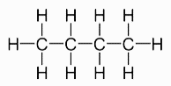  
  
  
CH3 – CH2 – CH2 – CH3  
  
  
  
  
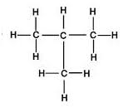  
  
  
CH3 – CH(CH3) – CH3  
  
  
  
  
C2H6O  
  
  
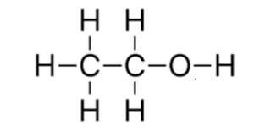  
  
  
CH3 – CH2 – OH  
  
  
  
  
  
  
  
CH3 – O – CH3  
  
  
  
  
   
**Bài 2 trang 65 Hóa học 11**: Những công thức cấu tạo nào dưới đây biểu diễn cùng một chất?  
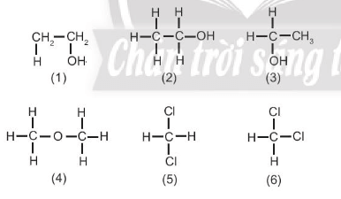  
**Lời giải:**  
- Các công thức (1); (2); (3) cùng biểu diễn một chất CH3CH2OH.  
- Các công thức (5) và (6) cùng biểu diễn một chất CH2Cl2.  
**Bài 3 trang 65 Hóa học 11**: Những chất nào sau đây là đồng đẳng của nhau, đồng phân của nhau?  
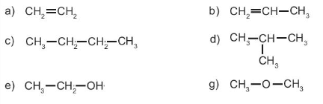  
**Lời giải:**  
- Các chất là đồng đẳng của nhau: (a) và (b);  
- Các chất là đồng phân của nhau:  
+ (c) và (d);  
+ (e) và (g).  
 **Lý thuyết Cấu tạo hóa học hợp chất hữu cơ**  
**1.Thuyết cấu tạo hóa học**  
- Thuyết cấu tạo hóa học gồm những luận điểm chính sau:  
+ Trong phân tử hợp chất hữu cơ, các nguyên tử liên kết với nhau theo đúng hóa trị và thứ tự liên kết.  
+ Trong phân tử hợp chất hữu cơ, carbon có hóa trị 4 và các nguyên tử carbon có thể liên kết với nguyên tử của nguyên tố khác hoặc liên kết với nhau tạo thành những dạng mạch carbon khác nhau.  
+ Tính chất của hợp chất hữu cơ phụ thuộc vào thành phần phân tử (bản chất, số lượng nguyên tử) và cấu tạo hóa học (thứ tự liên kết giữa các nguyên tử).  
-Cấu tạo của hợp chất hữu cơ có thể biểu diễn dưới 3 dạng:  
+ Công thức cấu tạo đầy đủ: biểu diễn đầy đủ tất cả các liên kết trên một mặt phẳng.  
+ Công thức cấu tạo thu gọn: các nguyên tử, nhóm nguyên tử cùng liên kết với một nguyên tử carbon được viết thành một nhóm.  
+ Công thức khung phân tử: Dùng nét gạch để biểu diễn liên kết giữa các nguyên tử carbon với nhau và giữa carbon với nguyên tử khác mà không phải là hydrogen.  
**2. Đồng đẳng, đồng phân**  
- Những hợp chất hữu cơ được gọi là đồng đẳng khi chúng có thành phần phân tử hơn kém nhau một hoặc nhiều nhóm CH2 và có tính chất hóa học tương tự nhau.  
- Đồng phân là những chất khác nhau nhưng có cùng công thức phân tử.  
- Có nhiều loại đồng phân: đồng phân cấu tạo và đồng phân lập thể.  
**Sơ đồ tư duy Cấu tạo hóa học của hợp chất hữu cơ**  
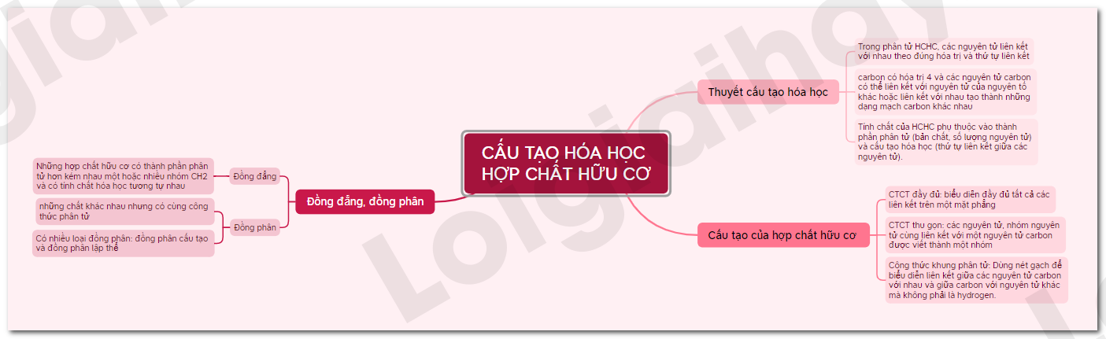  
**Xem thêm lời giải bài tập Hóa học lớp 11 Chân trời sáng tạo với cuộc sống hay, chi tiết khác:**  
Bài 9: Phương pháp tách và tinh chế hợp chất hữu cơ  
Bài 10: Công thức phân tử hợp chất hữu cơ  
Bài 12: Alkane  
Bài 13: Hydrocarbon không no  
Bài 14: Arene (Hydrocarbon thơm)